

**PROCESOS DE PLAN DE MEJORAMIENTO**

**INSTITUCIONAL**

**PEI**

**“AJUSTES EN EL MARCO DE LA EMERGENCIA SANITARIA Y COMPONENTES PEDAOGICOS DEL PLAN DE ESTUDIOS, METODOLOGIAS Y ESTRATEGIAS PARA EL APRENDIZAJE.**

***Ajustes al plan de estudios niveles párvulos, pre-jardín, jardín y transición.***

Siguiendo el plan de estudios actual utilizado para el año 2020 este se divide en contenido temático, indicadores de desempeño, dimensiones y estrategias. Teniendo en cuenta que para la educación preescolar se trabajan con 7 dimensiones las cuales se le refuerzan a diario a nuestros estudiantes para la formación integral del niño, dándonos un aporte al logro de los objetivos que se quieren alcanzar de acuerdo a la edad requerida en este caso a niños de 2, 3, 4 y 5 años.

Las estrategias que se han manejado para desarrollar este plan de estudios se está realizando a partir de la virtualidad ya que nuestros estudiantes cuentan con computadores portátiles e internet en sus casas, se están trabajando 4 horas diarias correspondientes a medio tiempo en compañía de algún familiar por medio de la plataforma <https://meet.jit.si/magictime> y classroom donde los padres de familia siguen el enlace anterior y se desarrollan las actividades de la misma manera que se desarrollaran en el aula de clase. Cada fin de semana se suben evidencias a las páginas de redes sociales como: instagram: jardininfantilmagic y Facebook: jardín infantil magic time.

Las actividades se desarrollan de acuerdo al horario ajustado que manejamos a nivel institucional, se realizan explicaciones sugeridas o necesarias de acuerdo a la edad del estudiante luego se trabajan actividades de los libros, o cualquier otra actividad didáctica como manualidades, técnicas de pinturas, carteleras, actividades lúdicas exploratorias para que los niños se enfrenten a nuevos problemas que provoquen un mayor dominio de su experiencia espacial donde se refuerza la motricidad gruesa y fina, también se maneja mucho el canto, rondas, teatro, la parte de cuentos por medios de videos y audios Descubrimientos de las características de los objetos que se plantean. El plan de clase se ajusta de acuerdo a actividades más individuales o en conjunto donde involucre la familia del estudiante y puedan compartir a los demás niños y niñas el trabajo realizado.

Se maneja una evaluación formativa donde se tiene en cuenta todos los aspectos que trabaja el niño desde casa, la puntualidad a las clases, materiales necesarios para las actividades, motivación que presenta el niño frente a la clase, aceptación de normas y ordenes por parte del padre de familia junto con la docente, expresiones constantes sobre lo que se le pregunta al niño referente al tema trabajado e evolución del niño en cuanto a su desarrollo integral trabajado por medio de las dimensiones.

La planeación correspondiente semanalmente que se trabaja se divide en bloques temáticos, indicador de desempeño, estrategias pedagógicas y didácticas está dividida en arte, juego, literatura y exploración de medio y por ultimo evaluación. De acuerdo a lo anterior se planean actividades didácticas para los niños teniendo en cuenta que sean actividades de acuerdo a su desarrollo integral de cada estudiante ya que manejamos educación personalizada.

**EJEMPLO DE LAS PLANEACIONES SEMANALES DESDE LA VIRTUALIDAD**

**VISITAR LA PAGINA PARA OBSERVAR FOTOS Y VIDEOS DEL TRABAJO CON LOS NIÑOS Y NIÑAS; INSTAGRAM: jardininfantilmagic Y FACEBOOK: jardín infantil magic time**

***JARDIN INFANTIL MAGIC TIME***

*CONTROL DIARIO DE CLASE*

NOMBRE: Nury Adelaida Gelvez Hernández NIVEL: transición FECHA SEMANAL: semana del 21 al 26 de julio

NOMBRE DEL PROYECTO:

COMPETENCIAS: nociones espaciales, trazos continuos, expresión esquema corporal.

DIMENSIONES: Estética, Cognitiva, Corporal, Comunicativa, Ética, Socio afectiva, espiritual

|  |  |  |  |  |  |  |
| --- | --- | --- | --- | --- | --- | --- |
| **BLOQUES TEMATICOS** | **INDICADOR DE DESEMPEÑO** | **ESTRATEGIAS PEDAGOGICAS Y DADACTICAS** | | | | **EVALUACION** |
| **ARTE** | **JUEGO** | **LITERATURA** | **EXPLORACION DEL MEDIO** |
| -oficios y profesiones  _ el 20 de julio (personajes importantes)  -El clima  -Mi barrio ( los vecinos- los amigos)  -conjuntos ( lleno-vacío-unitario)  -consonante B  -animales de la selva (ingles)  -Manualidad | -Identifica y reconoce las diversas profesiones en la vida de las personas.  -Reconoce la importancia de los hechos ocurridos el 20 de julio.  -Reconoce los factores climáticos.  -Identifica y reconoce su barrio y las personas que allí habitan.  -Identifica y dibuja conjuntos según se le indique.  -Reconoce y pronuncia el fonema B.  -Identifica y reconoce los colores en inglés.  -Desarrolla su creatividad para crear. | -Coloreado  -pintura  - | - | observamos el video de las profesiones y mostraremos imágenes de ellas los niños identificaran y dibujaran en el cuaderno las que más le gusten. Jugaremos a las profesiones cada uno escogerá la que más le guste y la describirá.  -Observaremos el video de los acontecimientos importantes del 20 de julio y dibujaremos algunos de sus personajes.  -Observaremos el video del clima y realizaremos un collage con imágenes relacionadas  -Contemplamos las diversas actividades que hacemos en nuestro barrio con que servicios contamos y dibujamos.  -En el cuaderno dibujaremos y representaremos cada una de las clases de conjuntos.  -Monosílabo letra B actividades libro carnavalito pagina 83 y 84  -Actividad del libro de inglés página 47  -Elaboraremos un hermoso gatico con cartulina. | -Video  -Fichas  -imágenes | - Observaciones directas a través del juego y trabajo con los niños desde casa con ayuda de los padres.  -Actividades en la plataforma de class room  . |

**RECURSOS:** elementos con los que contemos en casa.

**RECOMENDACIONES**:

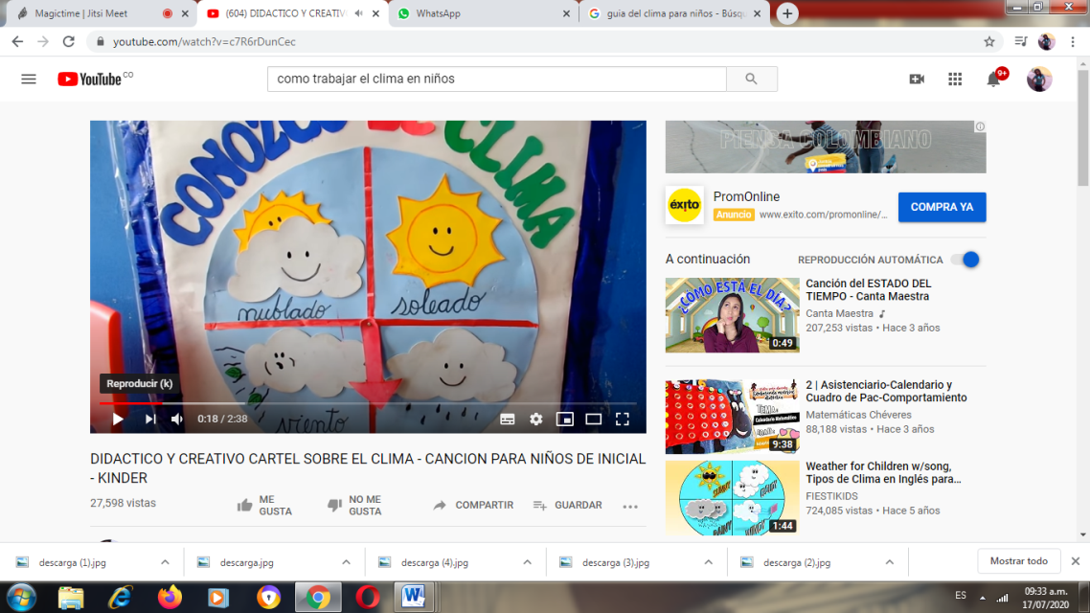**ANEXOS**

[**https://youtu.be/qLAZIwlSmEc**](https://youtu.be/qLAZIwlSmEc) **las profesiones**

[**https://youtu.be/2ruMnA6K9ho**](https://youtu.be/2ruMnA6K9ho) **el 20 de julio**

[**https://youtu.be/qIPbDe8E6u8**](https://youtu.be/qIPbDe8E6u8) **el clima**

[**https://youtu.be/yxQ_6f50yws**](https://youtu.be/yxQ_6f50yws) **el barrio**



